2026г. ОБЩЕРОССИЙСКИЙ ПРОФСОЮЗ ОБРАЗОВАНИЯ
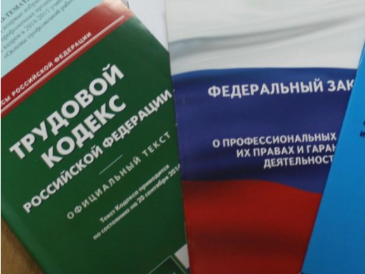Правовая инспекция труда Профсоюза | КАЛУЖСКАЯ ОБЛАСТНАЯ ОРГАНИЗАЦИЯ  ОБЩЕРОССИЙСКОГО ПРОФСОЮЗА ОБРАЗОВАНИЯ  https://www.eseur.ru/kaluga/  Информационный листок №8  Новые правила для педагогов на ГИА  (условия, оплата, гарантии )

Новые правила для педагогов на ГИА (условия, оплата, гарантии )

Вышли обновлённые методические рекомендации для педагогов, которые привлекаются к проведению ГИА (ЕГЭ, ОГЭ).

Документ выпустили Минпросвещения, Рособрнадзор и Общероссийский Профсоюз образования.

Основные моменты, на которые стоит обратить внимание:

📌 Учителя освобождаются от основной работы на время проведения экзаменов с сохранением и места, и средней зарплаты.

📌 Размер компенсаций теперь предлагают считать от стоимости одного часа работы.

📌 Минимальная стоимость часа рассчитывается так: действующий МРОТ делим на количество рабочих часов в месяце при 40-часовой неделе.

📌 Но окончательную ставку за час могут установить разную — в зависимости от сложности обязанностей и фактически потраченного времени.

📌 Важно: педагоги имеют право отказаться от участия в ГИА по уважительным причинам (список есть в рекомендациях), но причины нужно подтвердить документально.

Ознакомиться с полным текстом обновлённых методических рекомендаций можно здесь (https://www.eseur.ru/Files/Metodicheskie_rekomendacii_po_sobludeniu_gosudarstv82633.pdf).

Калужская областная организация Профсоюза работников народного образования и науки РФ

Тел.факс: 57-64-69, prokaluga40@mail.ru
Калуга, январь, 2025
https://www.eseur.ru/kaluga/

